湖南科技大学考试试题纸（ A 卷）
（2020 - 2021学年度第一学期）
课程名称: 机器学习概论 开课单位: 数学学院 命题教师:
授课对象: 数学与计算科学 学院 2017 年级 信息与计算科学1-4班
考试时量: 100 分钟 考核方式: 考查 考试方式: 开卷
审核人: 审核时间: 年 月 日
- 计算题（本大题共62分，第1题12分，第2题24分，第3题26分）
- 下图1(a)是含有两个输入神经元的两层感知机示意图，其激活函数为(b)图所示的阶跃函数：
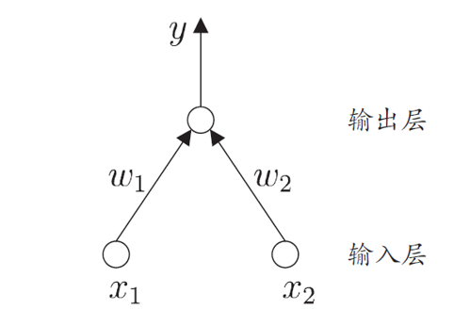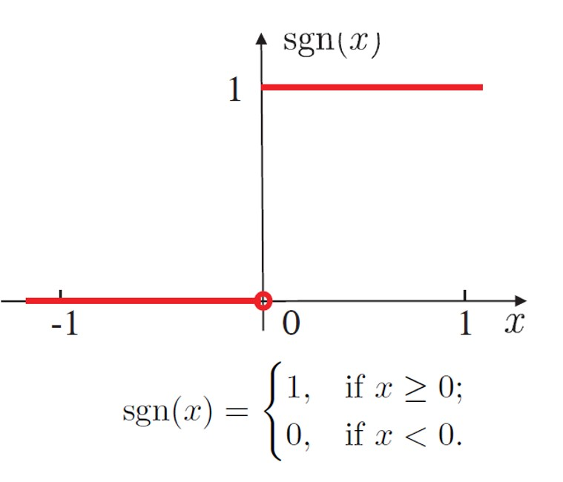
图1 （a）感知机网络结构图 (b)阶跃函数
- 令w₁=w₂=1,输出层神经元阀值取0.5，当x₁=0、x₂=1时，求输出的y值；（4分）
- 令w₁=w₂=1,输出层神经元阀值取2，当x₁=0、x₂=1时，求输出的y值；（4分）
- 令w₁=0，w₂=-0.8, 输出层神经元阀值取-0.5，当x₁=0、x₂=1时，求输出的y值. （4分）

- 某瓜农拉来一车西瓜，共1000个（其中好瓜950个，坏瓜50个），我们用训练好的二分类模型进行判别，分类结果的混淆矩阵(confusion matrix)如下表1所示：
表1
真实情况 | 预测结果
真实情况 | 好瓜 | 坏瓜
好瓜（950） | 900 | 50
坏瓜（50） | 20 | 30
- 计算该分类器的错误率、精度；（8分）
- 计算该分类器的查准率、查全率（保留到小数点后三位）；（8分）
- 计算当前分类状态下的F1度量（保留到小数点后三位）；（4分）
- 给定该二分类任务的代价矩阵（cost matrix），求表1预测结果的代价敏感错误率。代价矩阵如下表2所示。（4分）
表2
真实类别 | 预测类别
真实类别 | 好瓜 | 坏瓜
好瓜 | 0 | 0.5
坏瓜 | 1.5 | 0

- 根据样本集D(P76 表4.1)上的属性“触感”数据，
  - 写出该属性的所有可能取值（2分）；
  - 写出利用该属性划分后的含编号子集；（6分）
  - 计算利用该属性划分后得到的子集的信息熵（保留到小数点后三位）；（6分）
  - 计算该属性的固有值(intrinsic value)（需要写出详细的计算过程，只写结果不计分，保留到小数点后三位）；（6分）
  - 计算该属性的信息增益率（保留到小数点后三位）。(6分)
- 证明题（本大题共20分，第1题10分，第2题10分）
- 证明：对于Sigmoid函数，有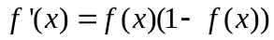.
- 对于图5.7，试推导出BP算法中的更新公式（5.13）
- 论述题（本大题共18分，第1题18分）
- 试述机器学习能在互联网搜索的哪些环节起什么作用.

